BỘ ĐỀ KHỐI 4 – ÔN TẬP THÁNG 2
ĐỀ 1
Khoanh vào chữ cái trước câu trả lời đúng
1.
a. Số tám mươi tư nghìn hai trăm bảy mươi sáu viết là:
A. 84 276 B. 842 706 C. 84 256 D. 8 420 076
b. Số 242 055 đọc là:
A. Hai trăm bốn mươi hai nghìn không trăm linh năm .
B. Hai trăm bốn hai nghìn năm mươi lăm.
C. Hai trăm bốn mươi hai nghìn không trăm năm mươi lăm.
2. Dãy số viết theo thứ từ từ bé đến lớn là:
A. 36 768; 52 768; 36 658; 36 567; B. 52 768; 36 768; 36 658; 36 567;
C. 36 658; 36 768; 36 567; 52 768; D. 36 567; 36 658; 36 768; 52 768;
3. Số trung bình cộng của hai số là 35, biết một trong hai số là 29. Số kia là:
A. 41 B. 60 C. 4 D. 64
4. Ông La – phông – ten mất năm 1965. Ông mất vào thế kỉ:
A. XIX B. XX C. XXI D. XVII
5. Nếu m = 63, n = 9 thì giá trị của biểu thức m x n là
A. 72 B. 54 C. 567 D. 7
Điền chữ hoặc số thích hợp vào chỗ chấm A B
6. a. Cạnh AD vuông góc với cạnh:……..……….
b. Cạnh EG song song với cạnh:………………. E G

D C
7.
a. 8 tạ 4 yến = ……kg 600 năm = ………… thế kỉ
b. Một hình chữ nhật có nửa chu vi là 10 cm, chiều dài hơn chiều rộng 4cm. Diện tích hình chữ nhật là:………..cm²
8. Tính rồi thử lại
32 785 + 25 306 273 856 – 17 392

………………………………………………………………………………………………………………………………………………………………………………………………
………………………………………………………………………………………………………………………………………………………………………………………………
9. Hai thùng có 736 lít dầu, thùng thứ nhất ít hơn thùng thứ hai 14 lít dầu. Tính số lít dầu có trong mỗi thùng.

Bài giải
………………………………………………………………………………………………………………………………………………………………………………………………
………………………………………………………………………………………………………………………………………………………………………………………………
………………………………………………………………………………………………………………………………………………………………………………………………
………………………………………………………………………………………………………………………………………………………………………………………………
10. Tính bằng cách thuận tiện
a. 2518 + 3104 + 482 + 1896 b. 3642 + 3168 – 642 - 168
………………………………………………………………………………………………………………………………………………………………………………………………
………………………………………………………………………………………………………………………………………………………………………………………………
………………………………………………………………………………………………………………………………………………………………………………………………

ĐỀ 2
PHẦN I. TRẮC NGHIỆM ( 5 điểm)
* Khoanh tròn chữ cái trước câu trả lời đúng.

Câu 1: (0,5điểm) Giá trị của chữ số 9 trong số 924 335 là bao nhiêu ?
A. 9 B. 900 C. 90 000 D. 900 000
Câu 2: (0,5điểm) Số gồm “6 trăm nghìn, 2 nghìn, 5 trăm, 7 đơn vị” được viết là:
A. 602 507 B. 600 257 C. 602 057 D. 620 507
Câu 3 : (1điểm) Năm 2017 thuộc thế kỉ thứ mấy ?
A. thế kỉ XVIII B. thế kỉ XIX C. thế kỉ XX D. thế kỉ XXI
Câu 4: (1điểm) Viết đơn vị đo thích hợp vào chỗ chấm:
A. 58……. = 580 tạ B. 5 yến 8kg < 5 ……. 8 kg
Câu 5: (1điểm) Một cửa hàng có 3 bao gạo nếp, mỗi bao cân nặng 36kg và 6 bao gạo tẻ, mỗi bao cân nặng 54kg. Như vậy, trung bình mỗi bao gạo cân nặng là
A. 12kg B. 9kg C. 21kg D. 48kg
Câu 6 : (1điểm)
Trong hình bên có:
- 4 góc nhọn
- 3 góc nhọn
- 2 góc nhọn
- 1 góc nhọn

PHẦN II. TỰ LUẬN (5 điểm)
Câu 1: (1điểm) Tính rồi thử lại:
a. 12346 + 47542 b. 68705 - 19537
………………….………………………………….………………………..………………….……………………………………….……………………..…………………….……………………………………….………………..……………………….……………………………………….………………..………………………….……………………………………….……………..…………………………………….………………………………….………………………..……………………….…………………………………………….
Câu 2 : (1điểm) Tìm x:
178593 + x = 427157 976318 - x = 764280
……………………………………………………………………….............................
……………………………………………………………………………….................
……………………………………………………………………………….................
Câu 3: (2điểm) Tổng số tuổi của hai mẹ con là 48 tuổi, mẹ hơn con 30 tuổi. Tính tuổi của mỗi người.
Bài giải
…………………………………………………………………………………………………………………………………………………………………………………………………………………………………………………………………………………………………………………………………………………….…………………………………………………………………………………………………………………………………………………………………………………………………………………………………………
Câu 4: (0,5điểm) Tính bằng cách thuận tiện nhất:
19 735 + 5 356 + 265 + 4 644 ……………………………………………………………………………………………………………………………………………………………………………………………………………………………………………………………………………………………………………………………………………………………………………………………….

Đề 3
PHẦN I. TRẮC NGHIỆM (5 điểm )
* Khoanh tròn chữ cái trước câu trả lời đúng.
Câu 1: (1 điểm) a) Số 42 570 300 được đọc là:
A. Bốn trăm hai mươi lăm triệu bảy mươi nghìn ba trăm.
B. Bốn triệu hai trăm năm mươi bảy nghìn hai trăm.
C. Bốn hai triệu năm bảy nghìn ba trăm.
D. Bốn mươi hai triệu năm trăm bảy mươi nghìn ba trăm.
b) Trong số 9 352 471: chữ số 3 thuộc hàng nào? Lớp nào?
A. Hàng trăm, lớp đơn vị B. Hàng nghìn, lớp nghìn
C. Hàng trăm nghìn, lớp nghìn D. Hàng trăm nghìn, lớp trăm nghìn
Câu 2: (1 điểm) a) Các số dưới đây số nào chia hết cho 2?
A. 659 403 750 B. 904 113 695 C. 709 638 553 D. 559 603 551
b) Năm 2005 thuộc thế kỉ nào?
A. XVIII B. XIX C. XX D. XXI
Câu 3: (1 điểm) a) Trung bình cộng của: 12cm, 13cm, 16cm, 27cm là:
A. 17 B.17cm C.68cm D. 68
b) Kết quả của phép chia 18 000 : 100 là:
A. 18 B. 180 C. 1800 D. 108
Câu 4: (1 điểm) a) Tính giá trị của biểu thức sau: a - b. Với a là số lớn nhất có năm chữ số và b là số bé nhất có năm chữ số?
A. 99 998 B. 99 989 C. 89 999 D. 80000
b) 4 ngày 7 giờ = ..............giờ
A. 47 B. 11 C. 103 D. 247
I
K
O
P
A
B
C
D
Câu 5: (1 điểm) Viết tiếp vào chỗ chấm :
a. Đường thẳng IK vuông góc với đường thẳng .........
và đường thẳng……
b. Đường thẳng AB song song với đường thẳng .........
II. PHẦN TỰ LUẬN (5 điểm )
Câu 1: Đặt tính rồi tính : (2 điểm)
a. 386 154 + 260 765; b. 726 485 – 52 936; c. 308 x 563; d. 12288 : 351
Câu 2: (2 điểm) Một mảnh đất hình chữ nhật có nửa chu vi là 160m, chiều rộng kém chiều dài 52 m. Tính diện tích mảnh đất hình chữ nhật đó?
Bài giải

Câu 3: (1 điểm) Diện tích hình bên là:

15 m
15 m
A. 608m² B. 225m²
38 m
C. 848m² D. 1073m²
16 m

Đề 4
PHẦN I. TRẮC NGHIỆM ( 5 điểm)
* Khoanh tròn chữ cái trước câu trả lời đúng.
Bài 1( 2 điểm):
a. Số gồm: 1 chục triệu, 2 trăm nghìn, 5 trăm, 2 đơn vị viết là:
A. 1 200 502 B. 10 252 C. 10 200 502 D. 10 200 520

b. Trong số 123 456, chữ số 2 thuộc hàng….; lớp…..

A. hàng chục, lớp chục B. hàng chục, lớp nghìn
C. hàng trăm, lớp nghìn D. hàng chục nghìn, lớp nghìn
c. Biểu thức có giá trị lớn nhất là:
A. 55 x 8 B. 345 + 55 C. 852 : 2 D. 69 x 6
d. Trong các số: 45; 207; 540; 405, số vừa chia hết cho 2; 3; 5 và 9 là:
A. 45 B. 207 C. 540 D. 405
Bài 2( 1 điểm):
a. Số thích hợp điền vào chồ chấm của 8m² 45dm² =…....... cm² là:
A. 845 B. 84500 C. 80045 D. 8450
b. Kết quả của phép tính 34kg x 8 là :
A. 272kg B. 272 C. 722kg D. 227
Bài 3 (0,5 điểm)
Trung bình cộng của hai số là 72. Biết số thứ nhất là 28, số thứ hai là :
A. 44 B. 144 C. 116 D. 100
Bài 4(0,5 điểm):
Các số : 978 456 ; 987 213 ; 789 678 ; 897 123 viết theo thứ tự từ lớn đến bé là :
A. 987 213 ; 978 456; 897 123 ; 789 678
A. 978 456 ;987 213 ; 897 123 ; 789 678
A. 987 213 ; 978 456; 789 678; 897 123
A. 978 456; 987 213 ; 897 123 ; 789 678
Bài 5 (1 điểm): Trong hình vẽ có các loại góc:
A. góc vuông, góc bẹt, góc nhọn
B. góc vuông, góc bẹt, góc nhọn, góc tù
C. góc nhọn, góc vuông, góc tù
D. góc nhọn, góc bẹt, góc tù

PHẦN II. TỰ LUẬN (5 điểm)
Bài 1: (1,5 điểm) Đặt tính rồi tính:
a. 176 825 + 41 256 b. 15 192 - 9 735
.....................................................................................................................................
.....................................................................................................................................
.....................................................................................................................................
.....................................................................................................................................
c. 7 853 x 107 d. 17 535 : 5
.....................................................................................................................................
.....................................................................................................................................
.....................................................................................................................................
.....................................................................................................................................
Bài 2 (1 điểm) Tìm X:
16 257 + X = 72 538 765 380 : X = 5
……………………………………………………………………….............................
……………………………………………………………………………….................
……………………………………………………………………………….................
Bài 3: (2điểm) Một hình bình hành có độ dài đáy là 36m và gấp đôi chiều cao. Tính diện tích hình bình hành đó.
Bài giải
……………………………………………………………………….............................
……………………………………………………………………………….................
……………………………………………………………………………….................
………………………………………………………………………………................
……………………………………………………………………….............................
Bài 4: (0,5 điểm) Trong các số 123; 165; 170; 198 số nào chia hết cho cả 3 và 5

………………………………………………………………………………………
………………………………………………………………………………................
……………………………………………………………………….............................
Đề 5: Ôn tập phân số

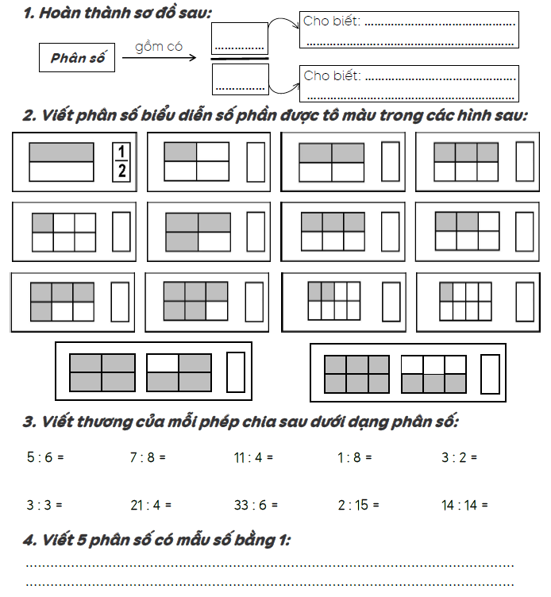

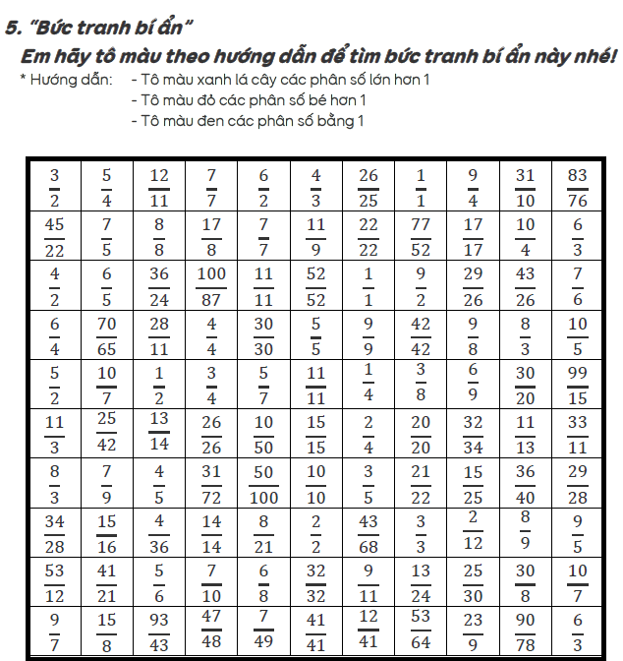
- Em hãy đặt tên cho bức tranh vừa tô màu nhé

ĐÁP ÁN
Đề 1
Bài 1  - A 84276  - C | Bài 8:  32 785 + 25 306 = 58 091  273 856 - 17 392= 256 473
Bài 2: D | Bài 9:  Thùng thứ nhất có  (736 – 14) : 2 = 361 (l)
Bài 3: A | Thùng thứ hai có:
Bài 4: B | 361 + 14 = 375 (l)
Bài 5: C | Đ/s: t1:361 lít  t2: 375 lít
Bài 6:  - AB, EG, DC  - AB, DC | Bài 10:  - (2518 + 482) + (3104 + 1896)  = 3000 + 5000  = 8000
Bài 7:  - 840kg - 6 thế kỉ  - 21m² | - (3642 - 642) + ( 3168 - 168)  = 3000 + 3000  = 6000

Đề 2
Trắc nghiệm  Bài 1 : D | Tự luận  Bài 1:  - 59 888  - 49 168
Bài 2 : A | Bài 2:  178 593 + x = 427 157  X = 427 157 - 178 593  X = 248 564  976 318 - x = 764 280  X = 976 318 - 764 280  X = 212 038
Bài 3 : D | Bài 3:
Bài 4:  - Tấn  - Tạ( hoặc tấn) | Tuổi của mẹ là:  (48 + 30) : 2 = 39 ( tuổi)  Tuổi con là :  39 – 30 + 9 (tuổi)  đ/s: mẹ 39 tuổi  con 9 tuổi
Bài 5: D | Bài 4:
Bài 6: A | (19 735 + 265) + ( 5356 + 4644)  = 20 000 + 10 000  =30 000

Đề 3
Trắc nghiệm  Bài 1  - D  - C | Tự luận  Bài 1:  - 646 919 c. 173 404  - 673 549 d. 35 dư 3
Bài 2:  - A  - D | Bài 2:  Chiều rộng mảnh đất là:  (160 – 52) : 2 = 54 (m)
Bài 3:  - B  - D | Chiều dài mảnh đất là:  54 + 52 = 106 ( m)  Diện tích mảnh đất :  54 x 106 = 5724 (m²)  đ/s : 5724 m²
Bài 4:  - C  - C | Bài 3 : D
Bài 5:
- AB - CD
- CD

Đề 4
Trắc nghiệm | Tự luận
Bài 1:  - C c. A  - D d. C | Bài 1:  - 218 081 c. 840 271  - 5457 d. 3507
Bài 2 :  - B  - A | Bài 2:  16 257 + x = 72 538  X = 72 538 - 16 257  X = 56 281
Bài 3: C | 765 380 : X = 5  X= 765 380 : 5  X= 153 076
Bài 4 : A | Bài 3:  Chiều cao hình bình hành:  36 : 2 = 18 (m)  Diện tích hình bình hành:  18 x 36 = 648 (m²)  đ/s: 648 m²
Bài 5 : B | Bài 4: 165

Đề 5

